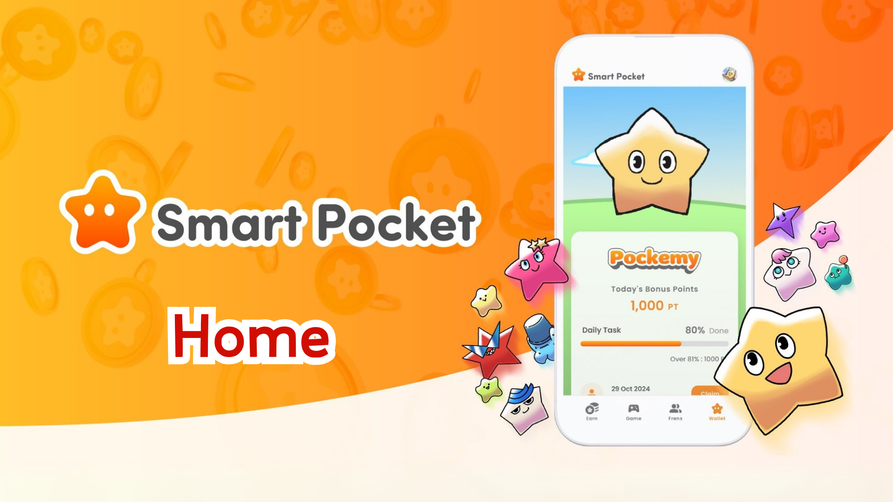

**راهنمای کامل ویژگی صفحه اصلی در Smart Pocket Mini**

**سلام به همه!  
  
قبلاً درباره چگونگی به دست آوردن "SP Box NFT" صحبت کردیم. امروز، ما به طور دقیق ویژگی "صفحه اصلی" که قلب اپلیکیشن Smart Pocket Mini است را بررسی خواهیم کرد!  
  
صفحه اصلی پر از ابزارهای کاربردی است که نمای کلی از تمام فعالیت‌های شما را ارائه می‌دهد. با این راهنما، می‌توانید به طور موثرتری از این اپلیکیشن استفاده کنید!**

# در صفحه اصلی چه کاری می‌توانید انجام دهید؟

صفحه اصلی مرکز کنترل برای مدیریت فعالیت‌های شما در اپلیکیشن Smart Pocket Mini است. اطلاعات زیر را می‌توانید به صورت یک نگاه مشاهده کنید:  
  
- نام و آیکون شما  
- امتیاز کل  
- تعداد وظایف انجام شده  
- تعداد NFTهای موجود  
- تعداد دوستان دعوت شده  
- وضعیت امتیازات تکمیل  
- پیشرفت وظایف روزانه (Daily)، کسب درآمد (Earn) و آیتم‌ها (Item)  
  
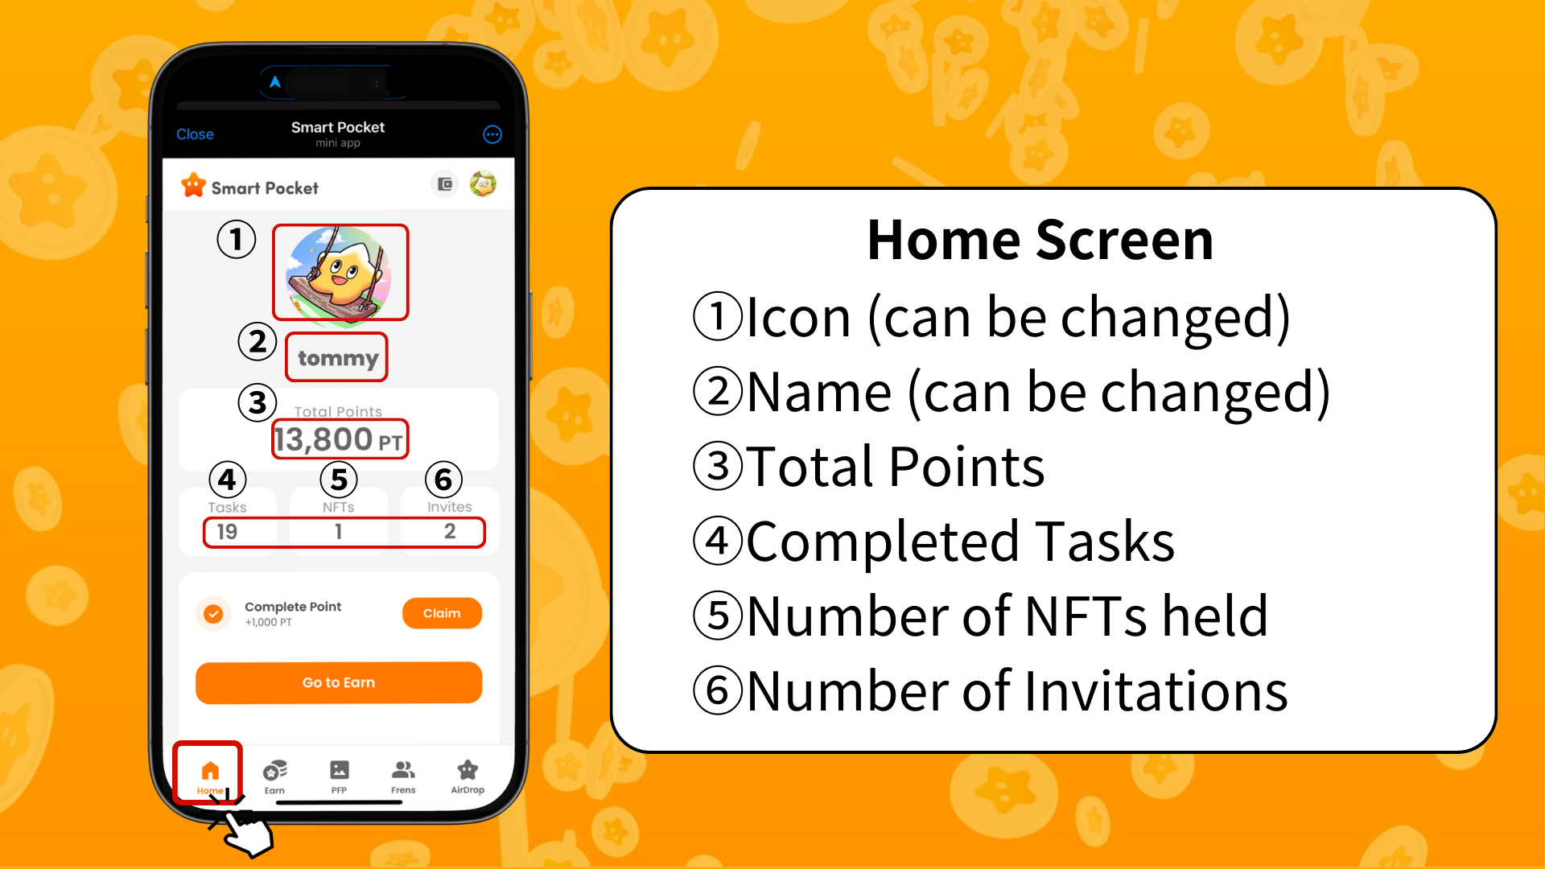  
  
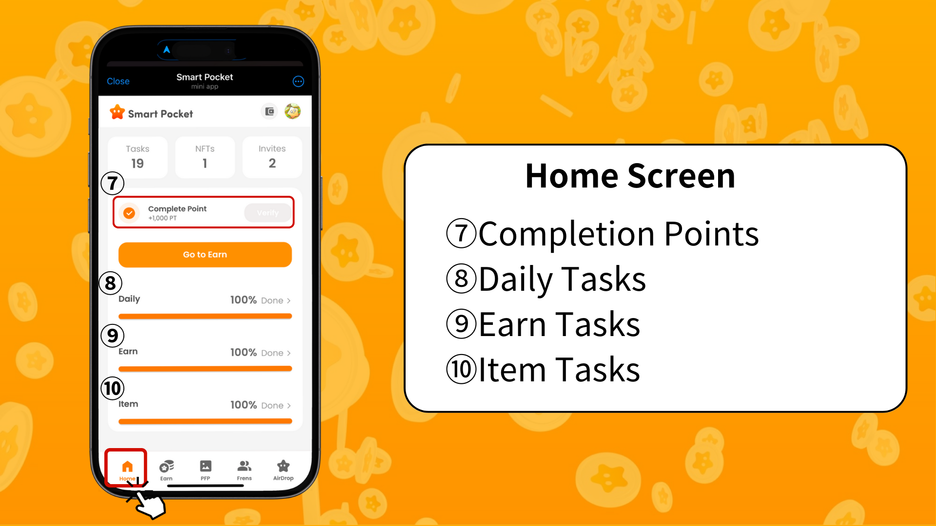

# چگونه پیشرفت وظایف را بررسی کنیم؟

پیشرفت هر وظیفه با نوار پیشرفت (از ۰٪ تا ۱۰۰٪) نمایش داده می‌شود.  
  
- **وظایف روزانه (Daily Tasks):**  
 وظایف پایه که روزانه به‌روزرسانی می‌شوند (مانند ورود به سیستم، لایک و ریتوییت در X).  
  
- **وظایف کسب درآمد (Earn Tasks):**  
 وظایف مرتبط با شبکه‌های اجتماعی (مانند دنبال کردن در X، اینستاگرام و یوتیوب).  
  
- **وظایف آیتم (Item Tasks):**  
 وظایف مرتبط با به دست آوردن NFTها و SBTها.

# چگونه امتیازات تکمیل را دریافت کنیم؟

امتیازات تکمیل یک فرصت ارزشمند برای کسب پاداش‌های قابل توجه است! مراحل زیر را دنبال کنید:  
  
1. تمام وظایف روزانه، کسب درآمد و آیتم را تکمیل کنید.  
2. دکمه "Claim" را فشار دهید.  
3. اگر "Verify" نمایش داده شد، ۱۰۰۰ امتیاز دریافت می‌کنید!  
  
**توجه:** پس از تکمیل وظایف، حتماً دکمه "Claim" را فشار دهید. این ۱۰۰۰ امتیاز یک پاداشی است که نباید از دست بدهید!  
  
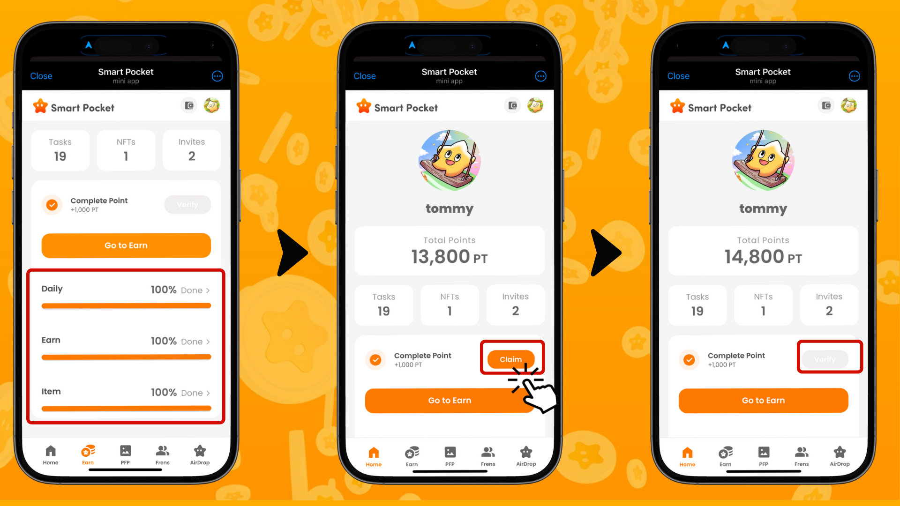

# چگونه برای SP Box NFT درخواست دهیم؟

برای به دست آوردن SP Box NFT باید از طریق "PREMINT" اقدام کنید. برای جزئیات بیشتر، مقاله زیر را مطالعه کنید:  
  
https://note.com/japan_dao/n/n0d65385fa9c5  
  
**توجه:** SP Box NFT آیتمی محدود به زمان است، بنابراین فرصت به دست آوردن آن را از دست ندهید!

# خلاصه

صفحه اصلی یک ویژگی ضروری برای مدیریت موثر فعالیت‌های شما در اپلیکیشن Smart Pocket Mini است. به موارد زیر توجه ویژه‌ای داشته باشید:  
  
- امتیازات خود را به طور منظم بررسی کنید.  
- پیشرفت وظایف خود را پیگیری کنید.  
- اطمینان حاصل کنید که پاداش‌های تکمیل خود را دریافت کرده‌اید.  
  
📢 اطلاعات جدید را از اینجا دنبال کنید: 📢  
  
- وب‌سایت رسمی Smart Pocket: https://smapocke.com/  
- دیسکورد رسمی Smart Pocket: https://discord.com/invite/smartpocket  
- حساب X رسمی Smart Pocket: https://x.com/smapocke  
- حساب X رسمی Pockemy: https://x.com/pockemys